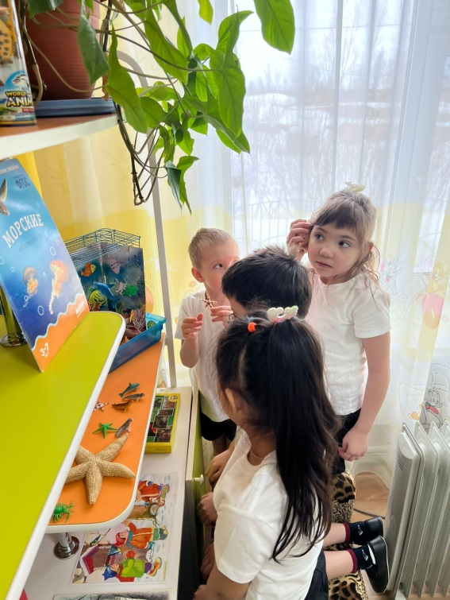
В подготовительной группе «Кораблик» в марте прошли тематические недели: «О наших милых и любимых», «Экскурсия в наш зоопарк», «Путешествие в Африку», «Едем в гости к морскому царю», «Я в строители пойду». Первый месяц весны начался с празднования 8 марта, дети готовились к празднику: пели песни, учили стихи, танцевали. Помимо этого ребята готовили мамам открытки, рисовали портреты, рассказывали, как они помогают мамам дома. Так же, дети вспомнили, какие животные живут в зоопарке, говорили о правилах поведения при посещении зоопарка. Ребята с радостью строили зоопарк из конструктора, а потом подселяли там животных, которых слепили из пластилина. Играли в сюжетно ролевую игру «Едем в автобусе в зоопарк». Так же говорили о животных жарких стран, рисовали их, лепили. Просмотрели презентацию «Едем в гости в Африку». Побывали в подводном мире. С детьми были проведены беседы «Знаешь ли ты морских обитателей?», «Кто такие осьминоги?», читали художественные произведения о море, водоемах. Дети изображали подводных обитателей всеми доступными способами: лепили, рисовали, клеили аппликации. Завершили месяц разговорами о профессии строителя. Строитель – это работник, выполняющий разные строительные либо ремонтные работы: штукатурные, облицовочные, малярные, монтажные, плотницкие и т. д. Вот и мы на этой недели строили из разного строительного материала. Играли в сюжетно ролевую игру « Я работаю на стройке». Говорили о важности профессии строителя.
